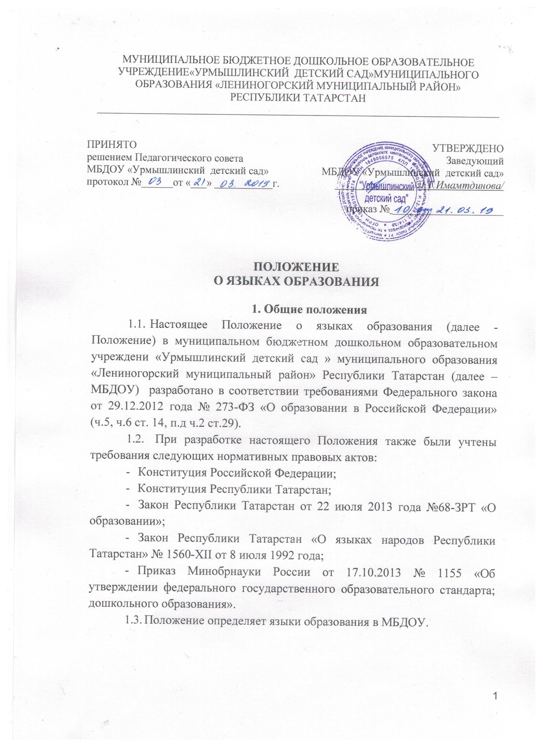 2. Образовательная деятельность
- Образовательная деятельность в МБДОУ осуществляется на двух равноправных государственных языках Республики Татарстан: татарском и русском.
2.2 Обучение воспитанников МБДОУ русскому языку начинается с достижения ими возраста 2-х лет (с первой младшей группы). Обучение русскому языку проводится воспитателем 3 раза в неделю в рамках режима дня в игровых формах.
2.3 Обучение детей русскому языку в рамках непосредственной образовательной деятельности начинается в средней группе. Обучение детей русскому языку осуществляется 3 раза в неделю в первой половине дня.
  - Воспитатель ведет индивидуальную работу с воспитанниками в свободное от непосредственно образовательной деятельности время, создает языковую среду в общении с воспитанниками в течение дня, в том числе с целью закрепления ранее изученного материала.
  - Непосредственно образовательная деятельность по образовательным областям основной образовательной программой дошкольного образования МБДОУ осуществляется на татарском языке.
  - Содержание образования определяется основной образовательной программой дошкольного образования МБДОУ, которая принимается педагогическим советом МБДОУ и утверждается приказом заведующего МБДОУ.
  - Мероприятия, проводимые в МБДОУ, организуются на русском и татарском языках в зависимости от их целей, тематики, целевой аудитории и иных факторов.
3. Заключительные положения
3.1. МБДОУ обеспечивает открытость и доступность информации о языках образования путем размещения настоящего Положения на официальном сайте МБДОУ (edu.tatar.ru) в сети Интернет.

